TAREA P00. TALLER

Co equipo novo do taller tes que facer o seguinte:

- Saca unha foto do panel traseiro. Identifica cada un dos seus compoñentes.
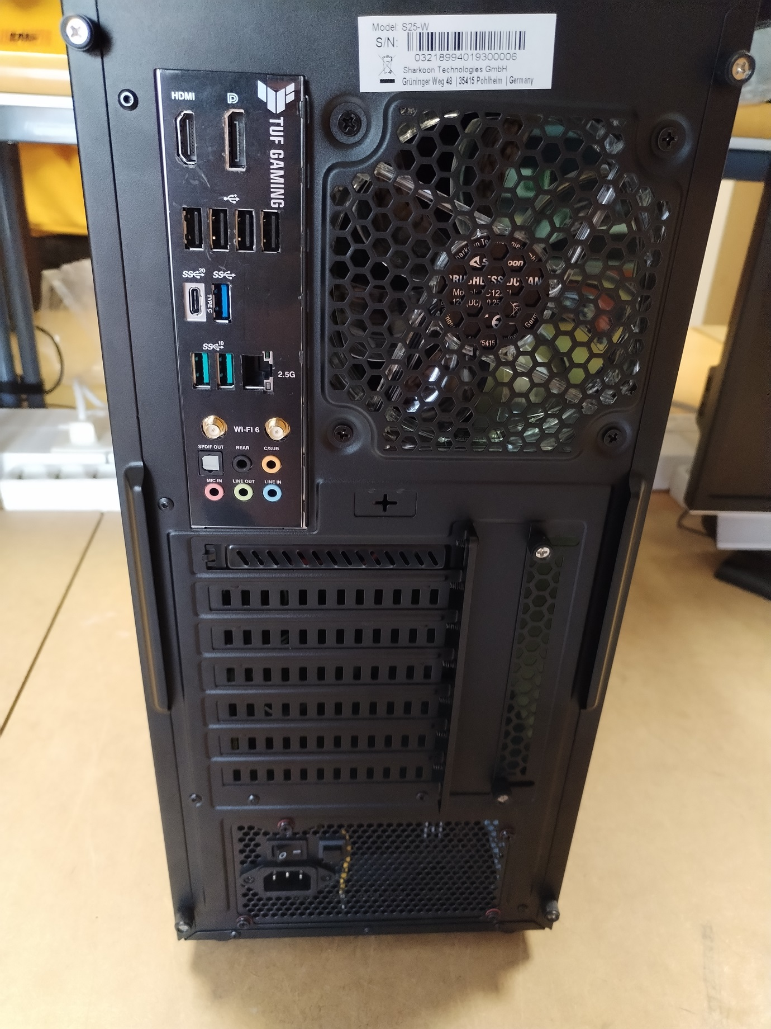
1
2
3
4
5
6
7
8
9
10
11
1-Puerto HDMI.
2-Puerto DisplayPort.
3-USB 2.0.
4-USB-C.
5-USB 3.0.
6-USB 3.1.
7-Puerto RJ45.
8-Antena WIFI 6
9-SPDIF
10- Jacks
11-Conector alimentación

- Saca unha foto do interior, identifica cada un dos compoñentes.
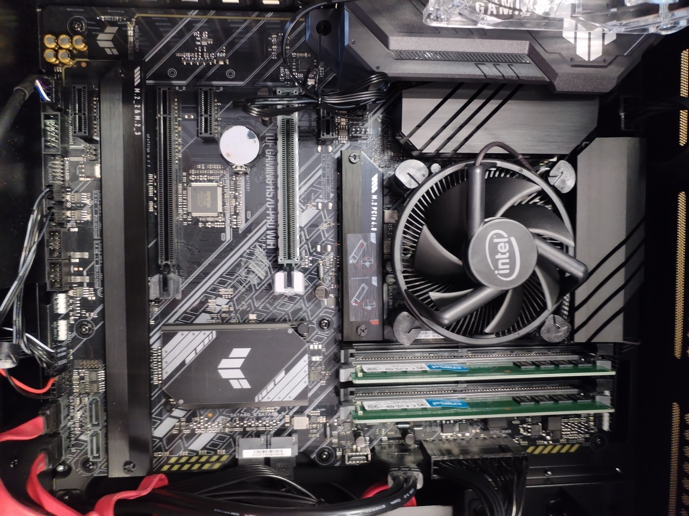
7
4
6
9
3
5
2
1
8
1- Portos para panel frontal.
2-SATA.
3-Chipset.
4-Rañuras RAM.
5-Fonte alimentación.
6-Ventidador encima de rañura de procesador.
7-Rañuras para SDD.
8-Pila, CMOS.
9- Rañuras de expansión PCI.

- Onde está a fonte? Sabes as características que ten?
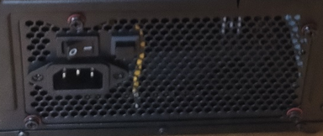
Está por dentro da caixa a altura da foto. Non dispoño de foto interior.

- Que factor de forma ten a placa? Cantos conectores de fonte ten a placa a de que tipo son?
Factor de Forma ATX. Soame ver algún pequeno de 4 ou 8, pero tería que ver a praca de novo.

- Veste capaz de sacar os módulos de RAM e identificalos? Se tes dúbidas pide axuda, podemos inutilizar a placa. Ten dous módulos DDR4 de 8 GB.
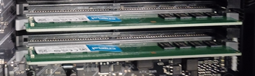
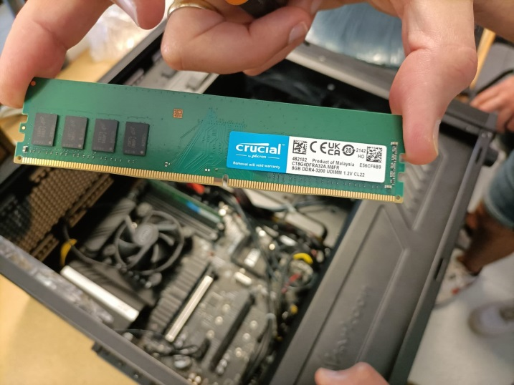

- Cantos discos ten? De que tipo son?
Ten 1 disco, tipo SSD de 256 GB.
4 HDD de 1 TB cada un.
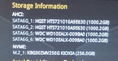

- Arríncao e entra na BIOS. É BIOS? E UEFI?
Ten UEFI.
